Kim jest producent form wtryskowych?
Dowiedz się kim jest producent form wtryskowych i na czym polega Jego praca!

Świat rozwija się w coraz szybszym tempie, a produkcja masowa pozwala na obniżenie kosztów jednostkowych, oraz zapewnienie konkurencyjnych produktów dla klienta. Dlatego coraz firm decyduje się, by zostać producentem form wtryskowych, Sprawdź, co warto o nich wiedzieć!

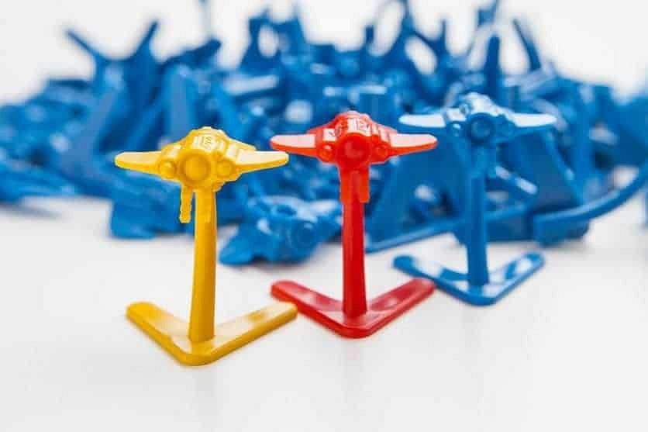
Czym zajmuje się producent form wtryskowych
Przedsiębiorstwa działające jako producent form wtryskowych to firmy, które produkują elementy z tworzyw sztucznych, dzięki wtryskiwaniu płynnego tworzywa sztucznego do odpowiednio spreparowanych form w celu nadania produktowi odpowiedniego kształtu i właściwości. W przypadku form do wtryskarek jednym z najważniejszych elementów procesu jest stworzenie dobrego projektu, który będzie w sobie zawierał wszystkie potrzebne wymiary. Warto mieć na uwadzę, ze w przypadku niedokładnie stworzonego projektu i tym samym stworzenie wadliwej formy wtryskowej może powodować ogromne straty dla przedsiębiorstwa, a nawet przerwanie łańcucha produkcji!

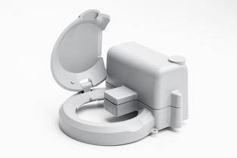
Gdzie znajdują zastosowanie elementy z tworzyw sztucznych?
Okazuje się, ze producenci form wtryskowych mogą wykazać się w wielu branżach, zaczynając od branży dziecięcej i produkowaniu zabawek z tworzyw sztucznych, przez elektronikę, gdzie plastik stanowi często jeden z elementów obudowy. Dodatkowo detale wykonane z tworzyw sztucznych możemy znaleźć również w branżach takich jak: produkcja urządzeń AGD i RTV, czy nawet części samochodów z branży motoryzacyjnej!

